VELO
Sistema de gestión de incidencias internas

Trabajo de Fin de Grado
Ciclo Formativo de Grado Superior
Desarrollo de Aplicaciones Multiplataforma (DAM)
Modalidad Dual
[Nombre del alumno/a]
[Nombre del tutor/a]
[Centro educativo]
Curso 2025/2026

Abstract

Resumen (español)
Velo es una aplicación web para gestionar solicitudes e incidencias dentro de una empresa. Permite que cualquier empleado abra una petición, haga seguimiento de su estado y hable con el equipo que la atiende, mientras los técnicos organizan el trabajo en un tablero visual y la dirección consulta resúmenes y plazos. El proyecto se ha desarrollado como Trabajo de Fin de Grado del ciclo DAM en modalidad dual y está publicado en un repositorio abierto.
La solución consta de tres zonas: un portal sencillo para el empleado, un espacio de trabajo tipo tablero para los equipos de soporte (Sistemas, RRHH, Mantenimiento, etc.) y un panel de administración con listados, estadísticas, planificación por épicas (roadmap, cronograma y calendario) y configuración. Se ha cuidado la claridad de la interfaz, el registro de lo que ocurre en cada solicitud y el cumplimiento de plazos según la prioridad elegida.

Abstract (English)
Velo is a web application for managing internal requests and incidents in an organisation. Employees can open a ticket, track its status and communicate with support staff, while technicians organise work on a visual board and managers review summaries and deadlines. The project was developed as an undergraduate thesis (DAM cycle, dual mode).
The solution has three areas: a simple employee portal, a Kanban-style workspace for support teams, and an administration panel with listings, statistics and settings. The design focuses on clarity, a full history of each request and deadline tracking by priority.

Índice
- 1. Portada
- 2. Abstract
- 3. Índice
- 4. Justificación del proyecto
- 5. Introducción
- 6. Objetivos
- 7. Desarrollo
- 8. Conclusiones
- 9. Bibliografía
- 10. Anexos

4. Justificación del proyecto
En muchas empresas y centros de formación las incidencias se gestionan por correo, llamadas o mensajes sueltos. Eso provoca pérdida de información, retrasos y dificultad para saber quién lleva cada caso. Velo nace para concentrar todo en un solo sitio: cada solicitud tiene número, estado, responsable, conversación y archivos adjuntos.
El proyecto responde a una necesidad real del entorno dual: disponer de una herramienta creíble, fácil de explicar y útil en el día a día, no solo un ejercicio de laboratorio. Además cumple competencias del ciclo formativo: diseñar pantallas usables, guardar datos de forma ordenada, proteger el acceso por roles y poder instalar la aplicación en internet.
Frente a programas genéricos y caros, Velo se centra en el flujo concreto de esta organización: el empleado no necesita formación técnica; el agente ve su cola de trabajo en columnas; el administrador supervisa el conjunto. Esa adaptación justifica el desarrollo propio frente a una herramienta estándar.
Por último, al usar tecnologías habituales en el sector y alojamiento en la nube de bajo coste, el mantenimiento queda asequible una vez terminado el TFG, lo que refuerza la viabilidad del proyecto más allá de la entrega académica.
Un ejemplo ayuda a entender el flujo: un empleado de RRHH no puede entrar en el portal de nómina. Abre Velo, describe el problema y marca prioridad media. El equipo de Sistemas ve la tarjeta en la columna «nueva», la mueve a «en curso», pide una captura por el chat y, al resolverlo, la cierra indicando «resuelta» y un breve resumen. El empleado recibe la respuesta en su listado sin haber llamado por teléfono. Si la incidencia se clasifica en la épica «Portal del empleado», el roadmap muestra cuántas peticiones similares siguen abiertas y si se cumplen los plazos.
Otro caso: una impresora sin toner en mantenimiento. Aunque la petición la haya registrado otra persona, el técnico de Mantenimiento la ve en su tablero, cambia el estado y deja constancia del cambio de consumible. Si el plazo de resolución se acerca, el sistema avisa sin necesidad de revisar manualmente fechas en una hoja de cálculo.

5. Introducción
Este documento presenta el trabajo realizado con Velo: qué problema resuelve, qué se ha construido, cómo se ha organizado el desarrollo y qué resultados se obtienen. La memoria sigue la estructura indicada por el centro educativo y las figuras que la acompañan son capturas reales de la aplicación funcionando en el ordenador de desarrollo.
El sistema distingue tres perfiles. El empleado crea y consulta sus solicitudes. El agente de soporte atiende las de su equipo en un tablero con columnas (nueva, en curso, cerrada). El administrador ve todas las incidencias, usuarios, plazos y resúmenes. Cada uno entra con su correo y contraseña y solo ve lo que le corresponde.
El desarrollo se hizo por fases: primero el acceso y el portal, después el tablero, la mensajería y los adjuntos, el cierre con motivo escrito, el panel de estadísticas, las vistas de planificación por épicas (roadmap, cronograma y calendario) y, por último, mejoras de seguridad y adaptación a móvil y tablet. En el apartado de Desarrollo se detalla cada bloque con apoyo de imágenes.
La dirección, por su parte, puede en un vistazo ver cuántas incidencias hay abiertas, cuánto tardan en cerrarse y si se cumplen los plazos comprometidos según la prioridad. Esa información apoya la mejora de procesos internos más allá del propio programa.
En la elaboración de esta memoria se ha preferido explicar el valor para las personas que usan Velo antes que enumerar librerías o archivos del código. Quien desee el detalle técnico puede consultar el repositorio y el anexo final con fragmentos de programa.

6. Objetivos

6.1 Objetivo general
Crear una aplicación web que permita a los empleados registrar y seguir sus solicitudes internas, a los equipos de soporte gestionarlas de forma ordenada y a la administración supervisar plazos y resultados, con un historial claro de cada caso.

6.2 Objetivos específicos
- Que cada usuario entre de forma segura con correo y contraseña y acceda solo a su zona.
- Ofrecer un portal claro para abrir solicitudes, adjuntar pruebas y ver el estado.
- Dar a los equipos un tablero visual para asignar, comentar y cerrar incidencias.
- Guardar el historial de cambios, mensajes y archivos para poder revisar qué ocurrió.
- Calcular y mostrar plazos según la prioridad (baja, media, alta).
- Permitir comentarios internos entre técnicos que el empleado no vea.
- Ofrecer al administrador listados, filtros, gráficos y exportación a hoja de cálculo.
- Agrupar el trabajo en épicas (líneas de actuación) y mostrar avance y plazos en roadmap y cronograma.
- Permitir ajustar fechas límite desde el cronograma y medir el cumplimiento SLA por épica.
- Publicar la aplicación en internet con instrucciones para instalarla y mantenerla.
- Probar los flujos principales con usuarios de demostración antes de la defensa.

7. Desarrollo
En este apartado se explica cómo está hecha Velo, con un lenguaje cercano al usuario final y a la persona que evalúa el TFG sin ser especialista en informática. Se describe el diseño general, cada pantalla importante, cómo se guardan los datos, las medidas de seguridad, las pruebas realizadas y cómo se publica la aplicación en internet.
Las fotografías de pantalla que aparecen a continuación se tomaron con el programa funcionando en el ordenador de desarrollo, igual que en una demostración ante el tribunal. Reflejan el aspecto real de la versión entregada en el repositorio del proyecto.

7.1 Fases del proyecto
Fase 1 — Acceso y portal básico: entrar con correo, ver listado y crear la primera solicitud.
Fase 2 — Tablero del equipo: columnas de trabajo, mover tarjetas y asignar responsable.
Fase 3 — Conversación y archivos: mensajes entre empleado y técnico, adjuntar capturas.
Fase 4 — Cierre ordenado: motivo obligatorio y texto de resolución al terminar.
Fase 5 — Dirección y estadísticas: vista global, gráficos y exportar a Excel.
Fase 6 — Ajustes finales: plazos por prioridad, versión móvil, seguridad y publicación.
Fase 7 — Planificación por épicas: roadmap ejecutivo, cronograma tipo Gantt, calendario de plazos, arrastre de fechas límite y métricas SLA desglosadas por épica.

7.2 Diseño de la solución
Antes de programar se definieron los tres perfiles y las pantallas que necesitaban. Se decidió que una misma solicitud pasaría por estados claros: abierta, en curso y cerrada, y que al cerrar habría que indicar el motivo (resuelta, rechazada o duplicada) y una breve explicación.
Los datos se guardan en una base de datos relacional (listas de usuarios, solicitudes, mensajes, archivos, equipos y épicas de trabajo). La Figura 1 resume la arquitectura: la parte visible en el navegador, el servidor que procesa las peticiones y la base de datos donde queda todo almacenado. La Figura 2 muestra las tablas principales y cómo se relacionan.
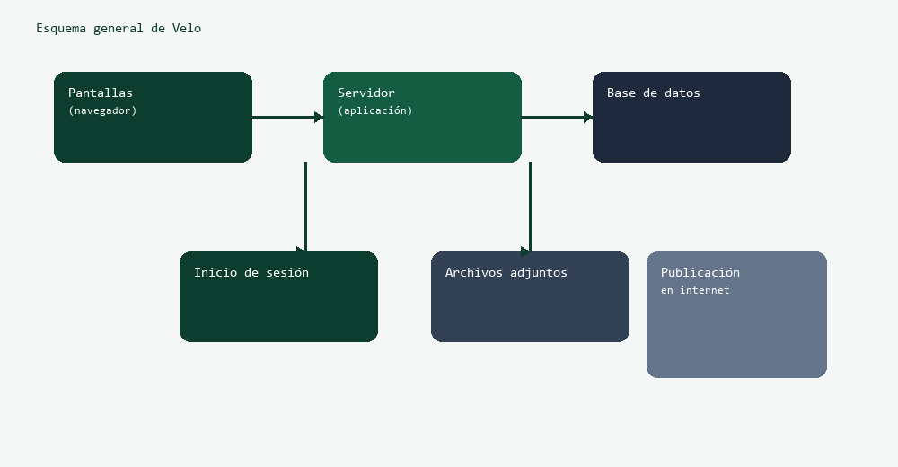
Figura 1. Esquema general: pantallas, servidor y base de datos.
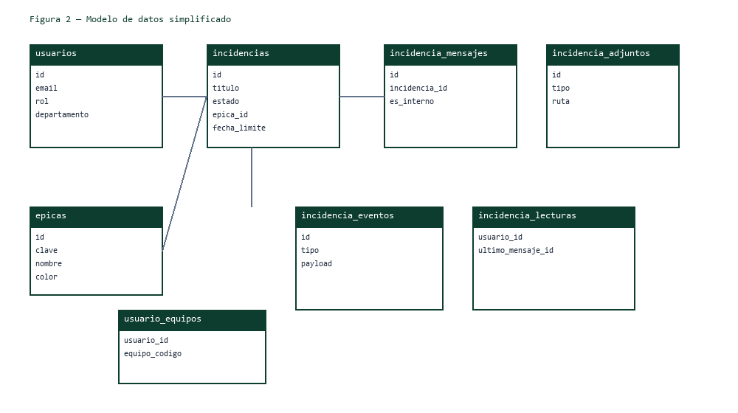
Figura 2. Principales datos que guarda el sistema (usuarios, solicitudes, mensajes).

7.3 Portal del empleado
Cuando el empleado abre Velo, lo primero que ve es un resumen claro, no un panel lleno de siglas. Puede crear una solicitud en pocos pasos: elegir de qué va (acceso, material, avería…), indicar si es urgente o no, describir el problema y adjuntar una foto si ayuda a entenderlo.
El portal está pensado para el empleado que no trabaja con informática a diario. En la página de inicio ve un resumen: cuántas solicitudes tiene, cuáles requieren su atención y accesos directos para crear una nueva o ver el listado completo.
Al crear una solicitud elige categoría y prioridad, escribe el problema y puede adjuntar capturas o documentos. En «Mis solicitudes» filtra por estado, busca por texto y abre el detalle para leer respuestas del equipo. Solo se avisa del plazo cuando está cerca de vencer o ya ha vencido, para no saturar con avisos innecesarios.
Las Figuras 3 a 6 corresponden al inicio de sesión, la pantalla de inicio del portal, el listado de solicitudes y el formulario de alta, tomadas con la aplicación en marcha.
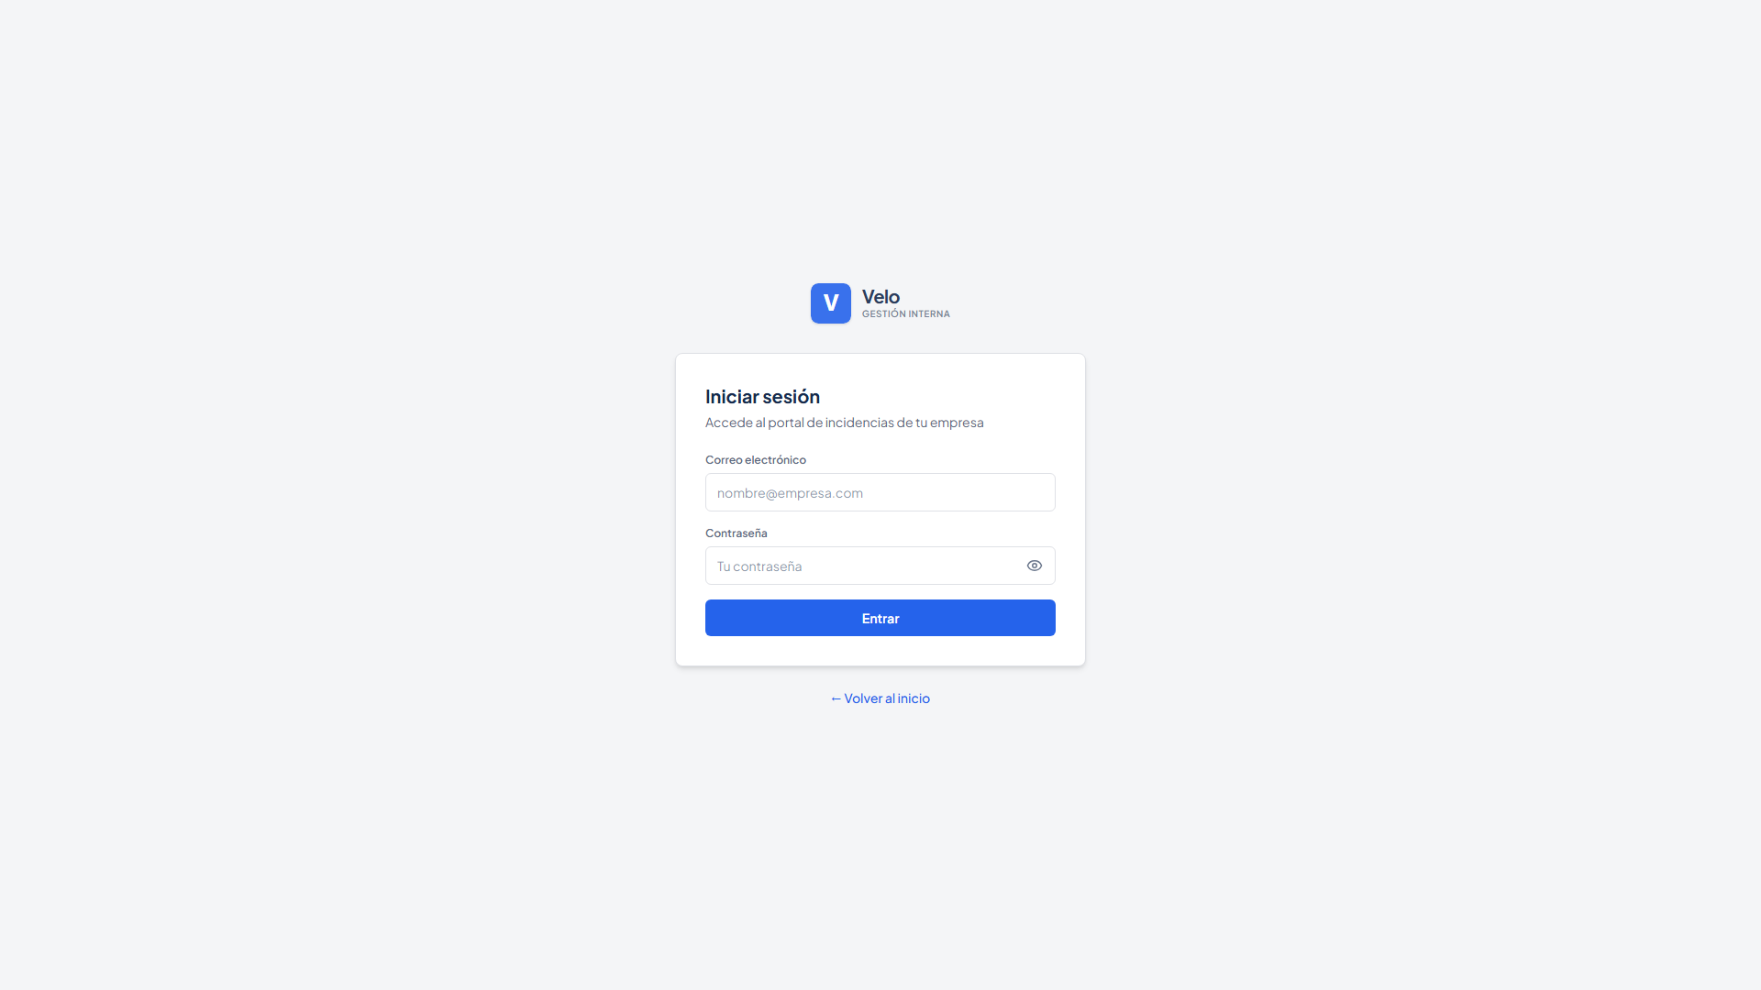
Figura 3. Pantalla de acceso con correo y contraseña.
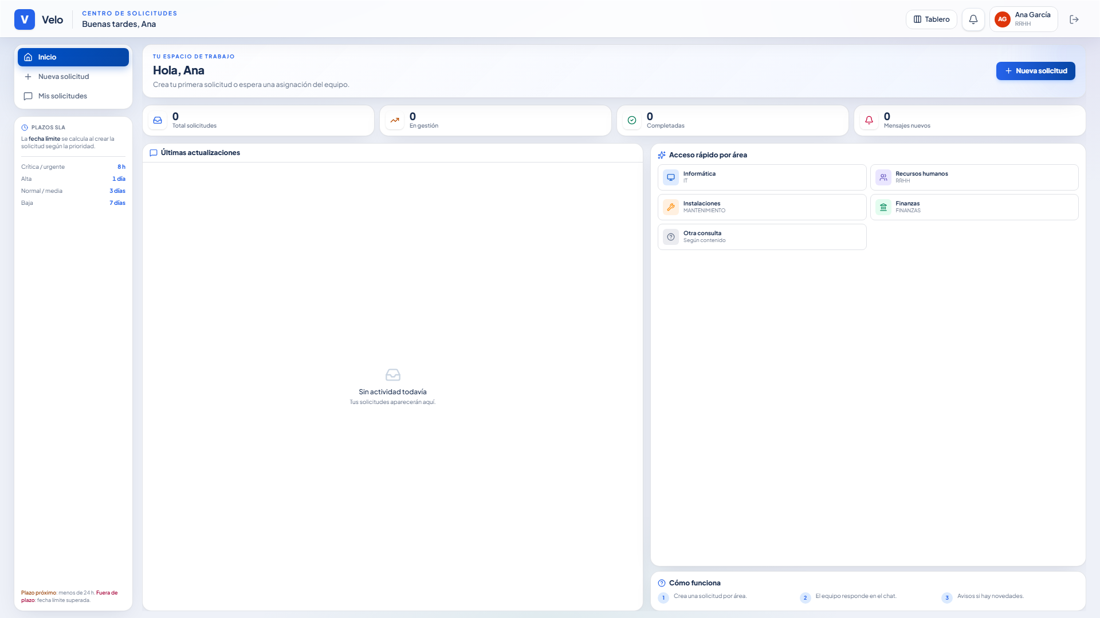
Figura 4. Página de inicio del portal.
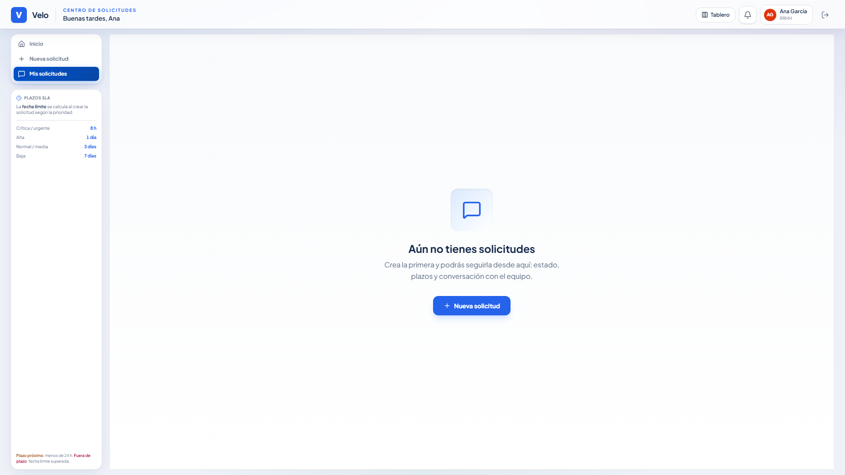
Figura 5. Listado de mis solicitudes.
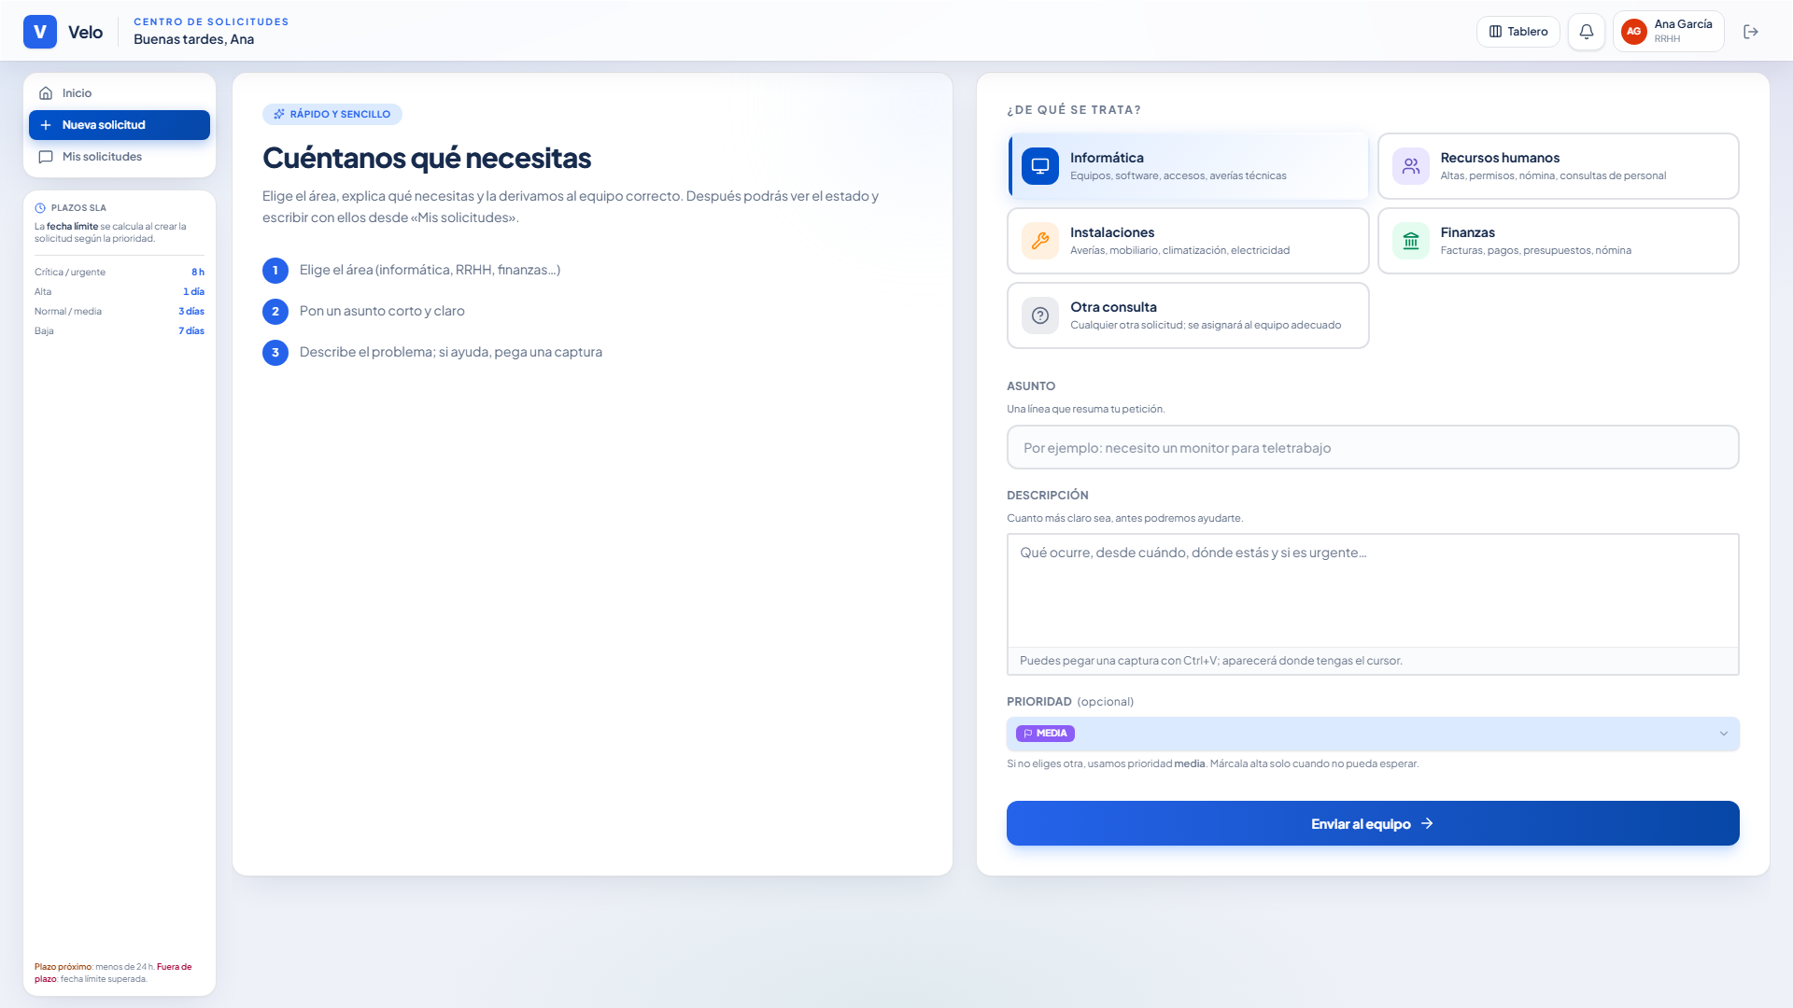
Figura 6. Alta de una nueva solicitud.

7.4 Tablero de trabajo del equipo
Los técnicos de soporte están habituados a ver tareas en lista; el tablero aporta una imagen rápida de cuánto trabajo hay en cada fase. Una columna recoge lo nuevo, otra lo que ya se está haciendo y otra lo cerrado. Así se evita que una petición quede olvidada en el fondo de un correo.
El espacio de trabajo muestra las incidencias en columnas, como un tablero de notas. El agente puede arrastrar una tarjeta de una columna a otra si pertenece al equipo responsable. Si la solicitud la creó otra persona pero está en otro departamento, la tarjeta aparece para consulta pero no se puede mover.
Desde cada tarjeta se abre el detalle: descripción, chat con el solicitante, comentarios solo visibles para el equipo, archivos, asignación de épica, fecha límite editable y botón para cerrar con el motivo obligatorio. La Figura 7 muestra el tablero en funcionamiento.
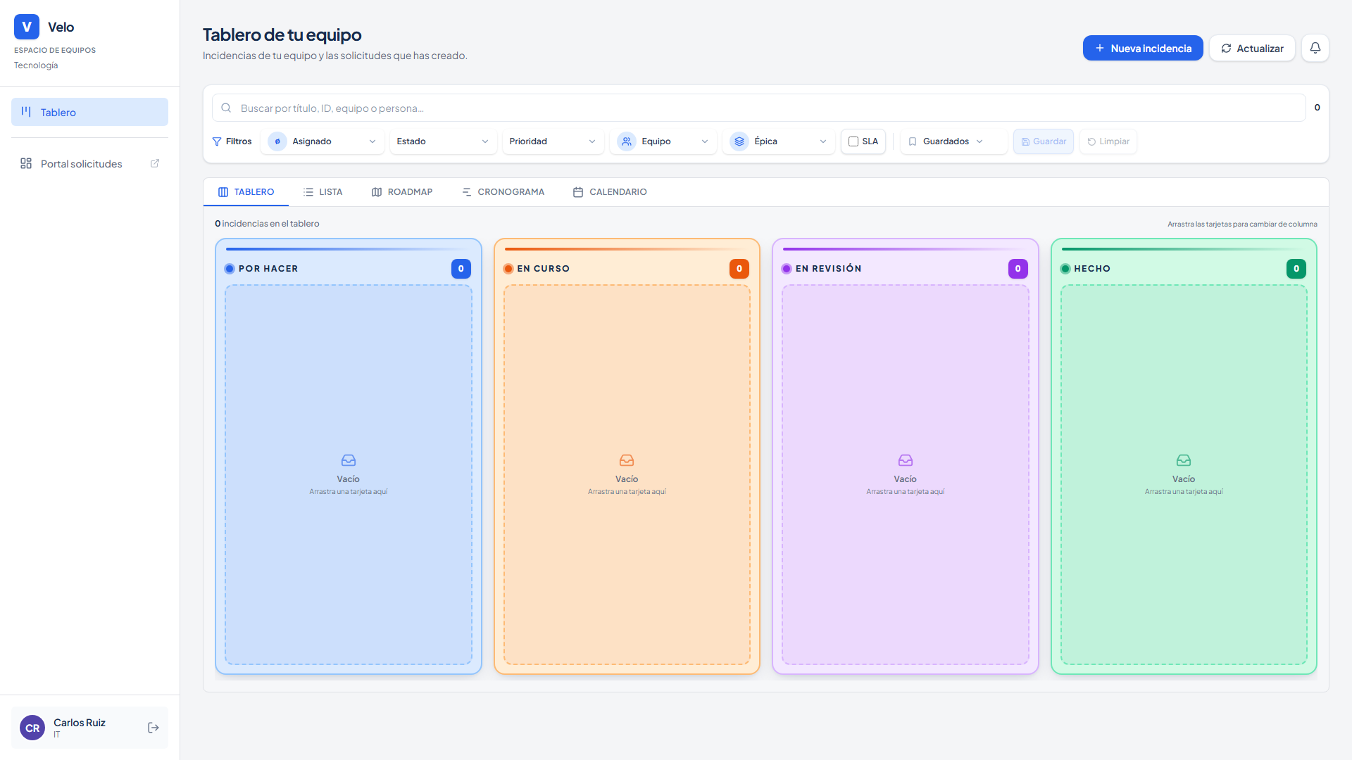
Figura 7. Tablero con columnas de estado.

7.5 Planificación por épicas
Para la memoria del TFG se ha añadido un bloque de planificación que conecta el trabajo del equipo con los plazos SLA. Las incidencias pueden clasificarse en épicas —líneas de actuación como Infraestructura, Portal del empleado o Seguridad— con un catálogo inicial gestionable desde Configuración por el administrador.
El tablero ofrece cinco vistas complementarias. Además del tablero Kanban y la lista detallada, la vista Roadmap resume cada épica en una tarjeta: porcentaje de casos cerrados, cumplimiento de plazos, próximo vencimiento y accesos rápidos para filtrar o saltar al cronograma o al calendario.
El cronograma muestra una línea temporal agrupada por épica, con barras desde la fecha de creación hasta el límite SLA. El agente puede arrastrar el borde derecho de una barra para cambiar la fecha límite; el cambio queda registrado en el historial de la incidencia. El calendario concentra las mismas tareas por día de vencimiento, con colores que indican si van en plazo, vencen pronto o están fuera de plazo.
Los filtros del tablero permiten acotar por épica, estado, prioridad o solo incidencias fuera de SLA; las vistas de planificación respetan esos filtros para analizar un subconjunto concreto del trabajo.
Las Figuras 11 a 13 ilustran el roadmap, el cronograma y el calendario cuando la aplicación está en marcha.
El recorrido completo que se puede demostar ante el tribunal sigue estos pasos: (1) el empleado crea la solicitud en el portal con prioridad y equipo; el sistema asigna un plazo automático; (2) el agente la ve en el tablero, le asigna épica y responsable, conversa por el chat y mueve la tarjeta entre columnas; (3) desde el roadmap o el cronograma se supervisa el avance por épica y, si hace falta, se ajusta la fecha límite arrastrando la barra; (4) al cerrar, el agente indica motivo (resuelta, rechazada o duplicada) y texto de resolución; (5) la administración consulta en Análisis el porcentaje global y por épica de casos resueltos dentro del plazo.
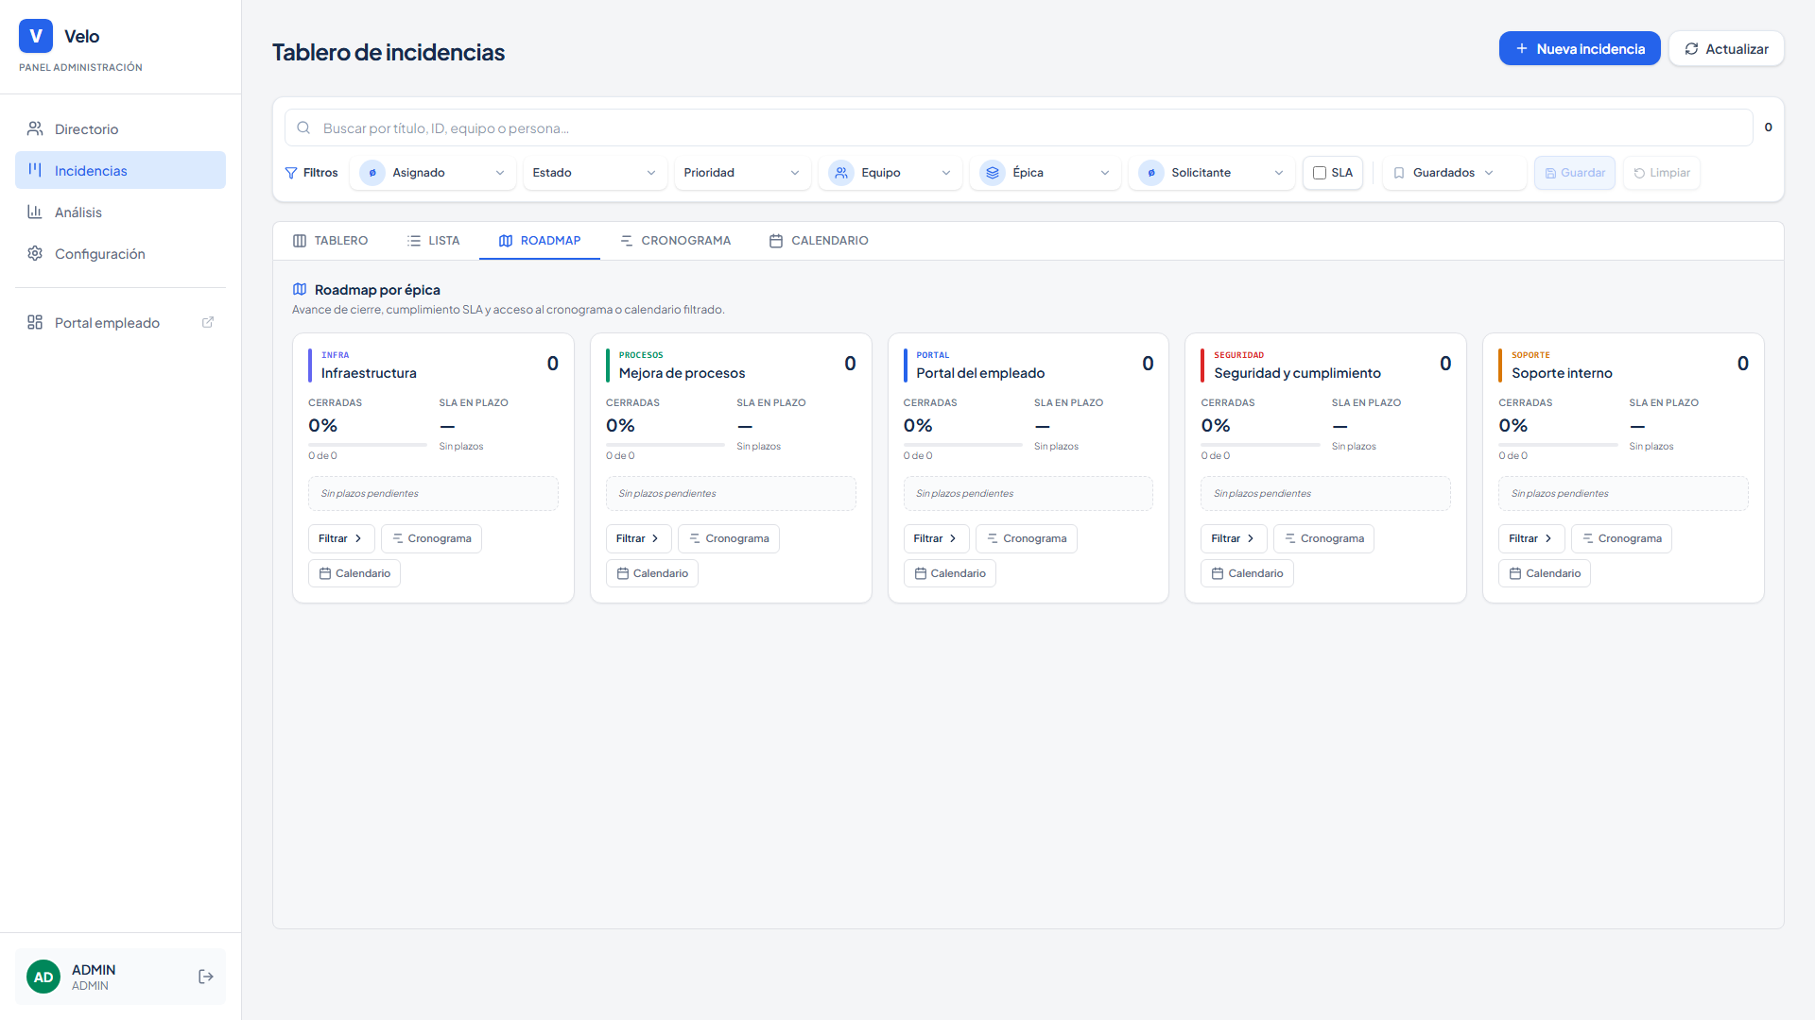
Figura 11. Roadmap con avance y SLA por épica.
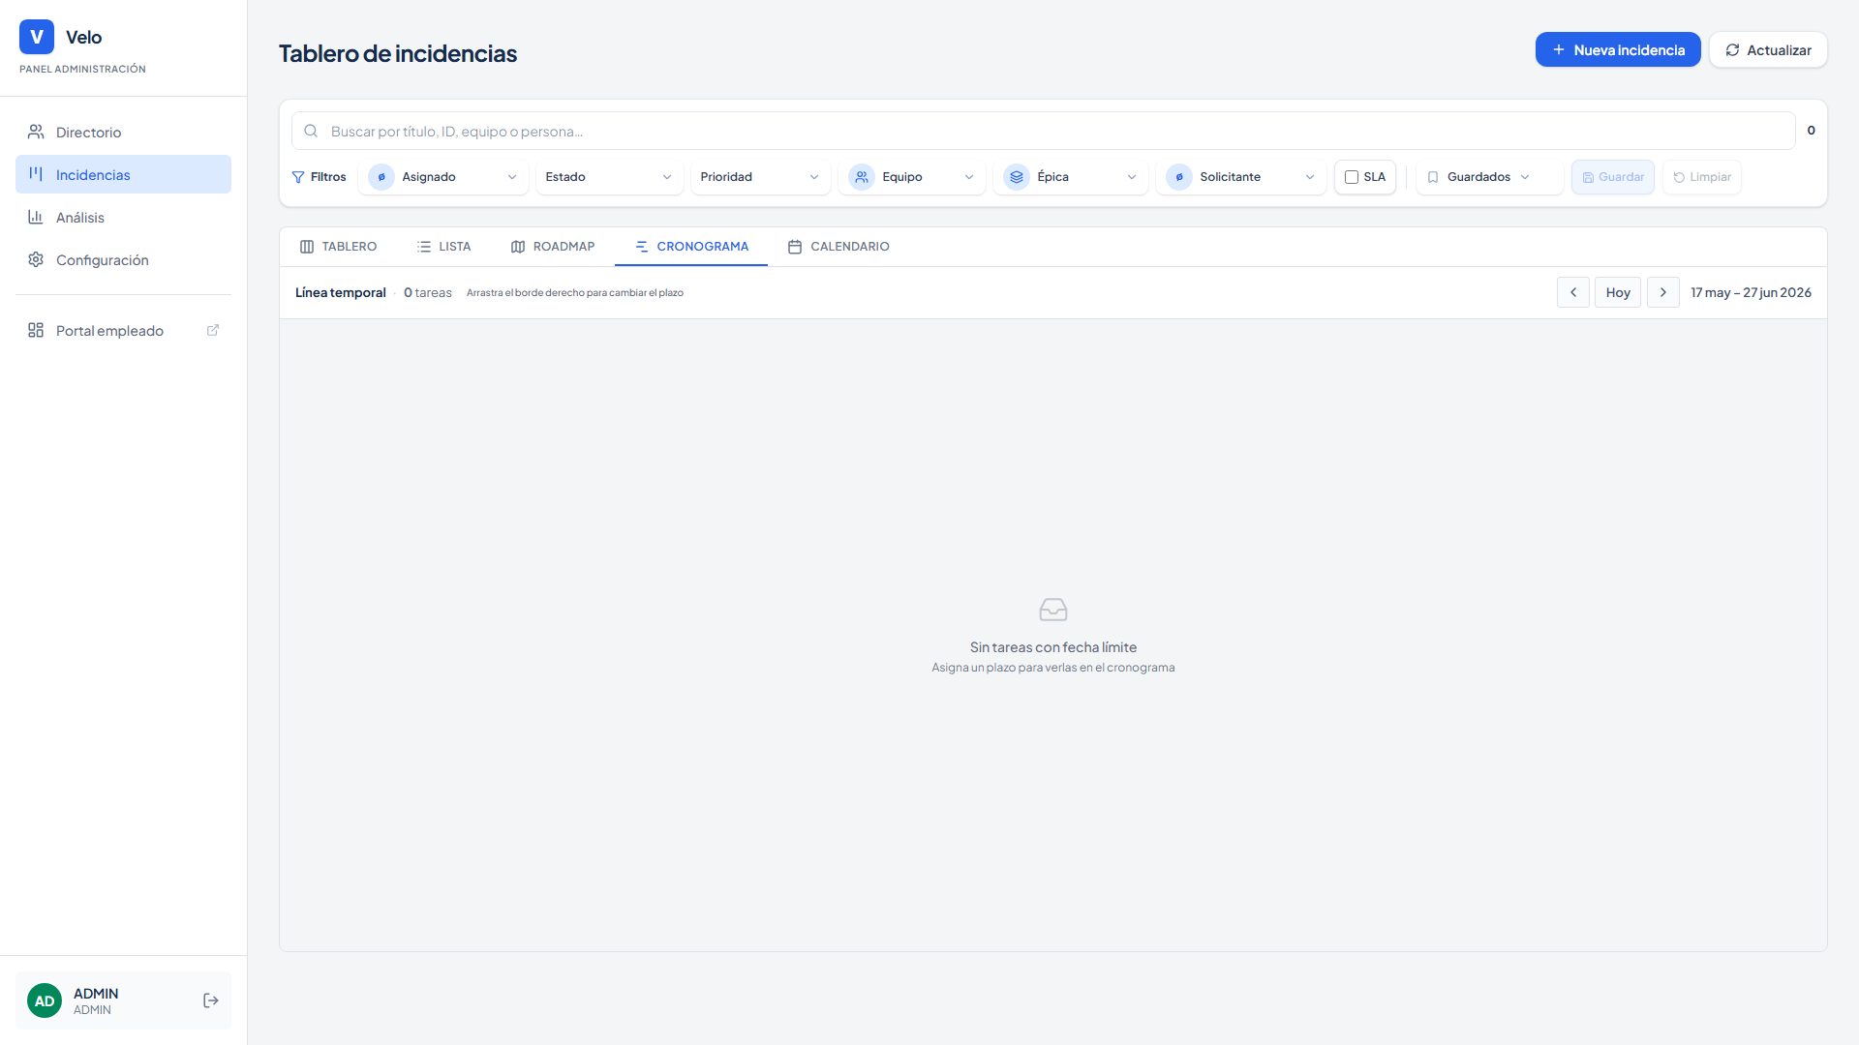
Figura 12. Cronograma tipo Gantt con agrupación por épica.
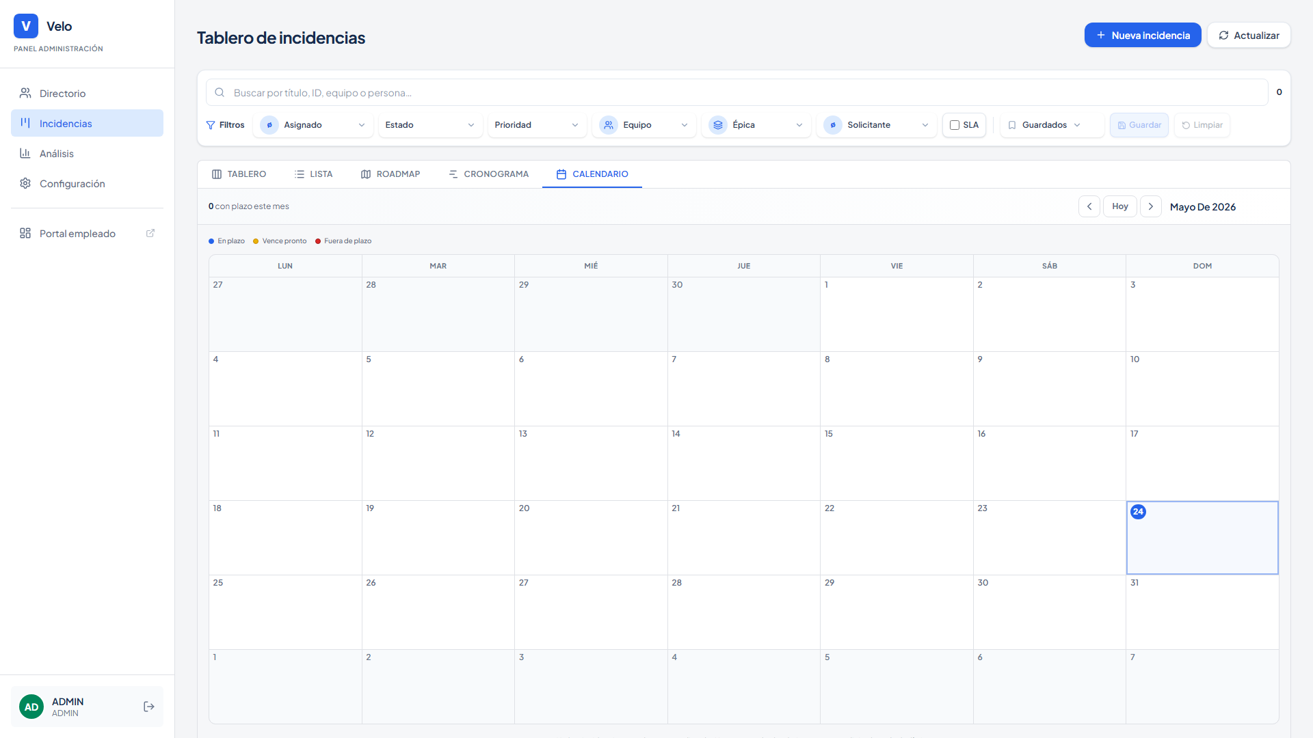
Figura 13. Calendario de fechas límite con código de colores SLA.

7.6 Panel de administración
El panel de administración concentra la vista global: buscar, filtrar por estado, prioridad, equipo o épica, y abrir cualquier incidencia. Hay una sección de análisis con números totales, tiempo medio de resolución, porcentaje de casos resueltos dentro del plazo y un gráfico apilado de SLA por épica (en plazo frente a fuera de plazo). Los datos se pueden exportar a hoja de cálculo, incluyendo el desglose por épica.
En configuración se revisan los equipos de soporte, los plazos asociados a cada prioridad y el catálogo de épicas (clave, nombre, color y estado activo). Las Figuras 8 a 10 muestran el listado de administración, el panel de análisis con métricas por épica y la pantalla de configuración.
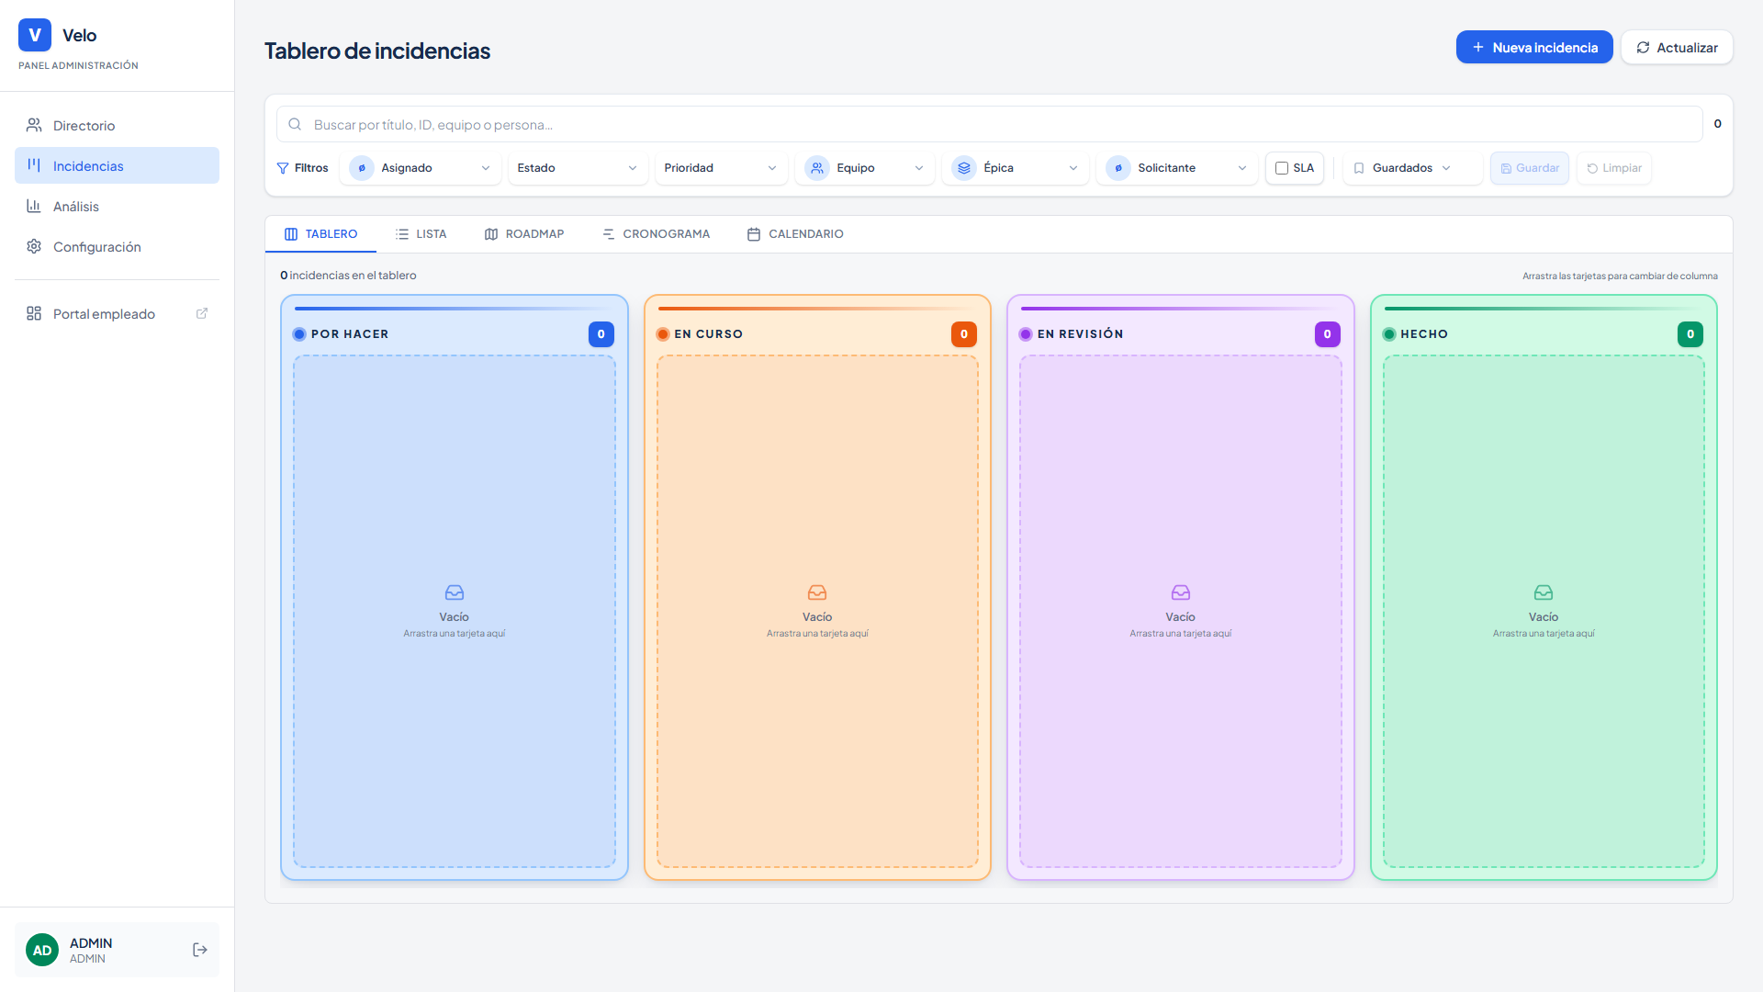
Figura 8. Vista global de incidencias.
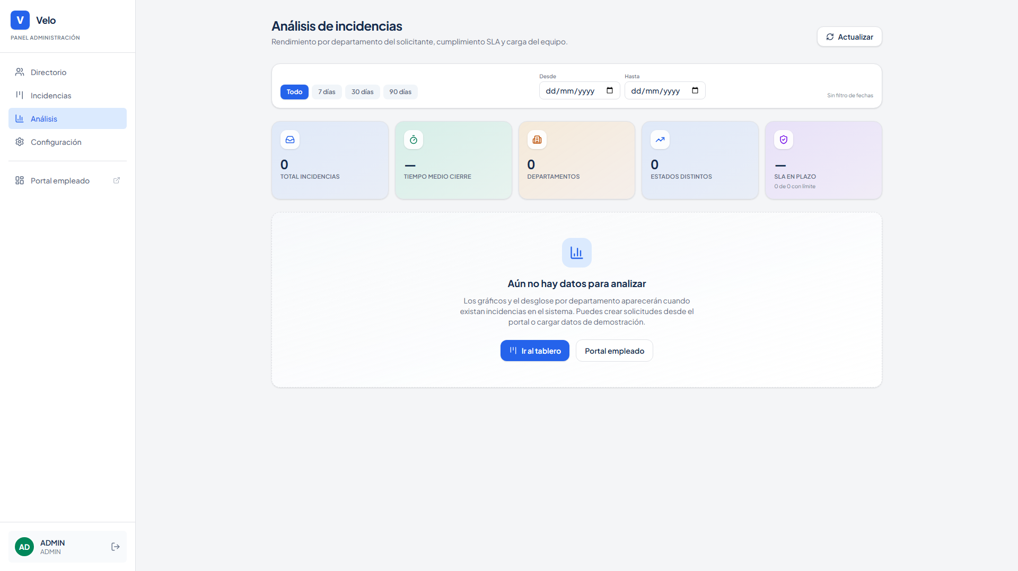
Figura 9. Resumen de tiempos, plazos y SLA desglosado por épica.
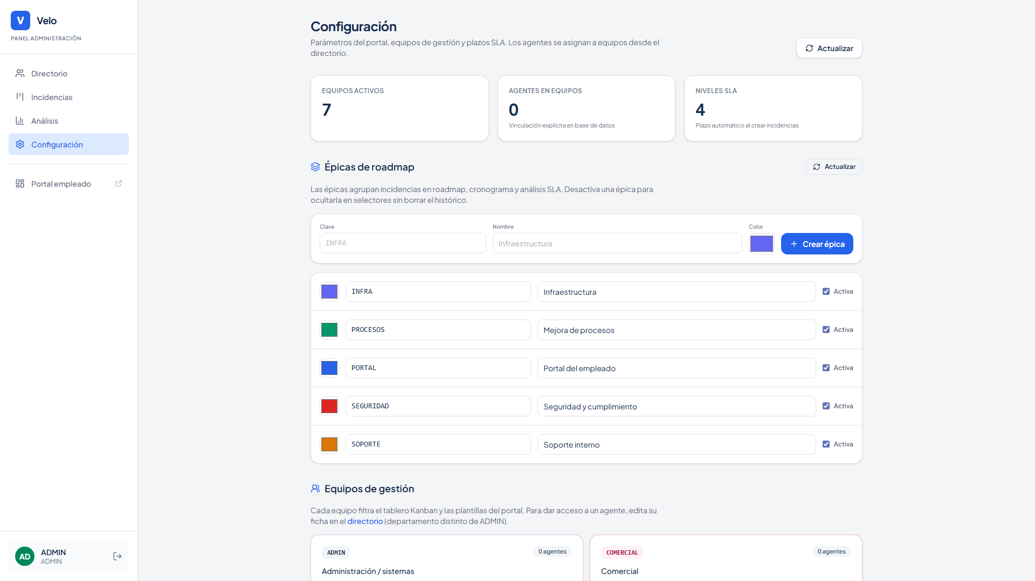
Figura 10. Configuración de equipos, plazos y épicas.

7.7 Seguridad y protección de datos
Solo entra quien tiene cuenta. Las contraseñas no se guardan en texto plano. Los archivos adjuntos no son enlaces públicos: hace falta estar identificado y tener permiso sobre esa solicitud. Se comprueba que los datos enviados desde los formularios sean correctos antes de guardarlos.
Se limitó el número de intentos de login fallidos y se añadieron cabeceras de seguridad en las respuestas del servidor. En la interfaz, si ocurre un error grave, se muestra un mensaje comprensible en lugar de dejar la pantalla en blanco.

7.8 Pruebas realizadas
Se probaron manualmente los recorridos más importantes: el empleado crea una solicitud; el agente la mueve y responde; el administrador consulta estadísticas. También se comprobó el comportamiento en pantallas pequeñas y que los usuarios de demostración creados para la memoria funcionan correctamente.
Parte de las comprobaciones automáticas del proyecto se ejecutan al subir cambios al repositorio. Las imágenes de esta memoria se generaron de forma automática con la aplicación arrancada en local, para asegurar que coinciden con la versión entregada.

7.9 Puesta en marcha en internet
La aplicación está preparada para publicarse en un servicio en la nube (Vercel) con la base de datos alojada aparte (Neon). En el repositorio hay una guía paso a paso (archivo DEPLOY.md) con las claves de configuración necesarias y el orden de las tareas: crear la base de datos, configurar el servidor y desplegar.
Durante el TFG el trabajo diario se hizo en local: se arranca la parte de pantallas y la parte de servidor, ambas hablando con la misma base de datos que en producción. Así se pudo probar y generar las capturas de esta memoria sin sorpresas al subir la versión final.

7.10 Valoración del resultado
Velo no sustituye el trato humano entre compañeros, pero sí deja constancia de lo acordado: qué se pidió, cuándo, quién responde y cómo se cerró. Eso es especialmente útil cuando cambia la persona de turno o cuando hace falta justificar tiempos ante la dirección.
Para el centro educativo, el proyecto demuestra que el alumno domina el ciclo completo: detectar necesidad, diseñar pantallas, programar, probar, documentar y desplegar. La memoria que se entrega acompaña al código y permite al tribunal seguir el razonamiento aunque no ejecute la aplicación en el momento de la defensa.
La interfaz se ha revisado para que sea legible en móvil y en ordenador, porque muchos empleados consultarán el estado de su solicitud desde el teléfono. Los colores y la tipografía se mantienen coherentes en todas las zonas para transmitir seriedad y claridad.

7.11 Nota sobre tecnologías utilizadas
A nivel técnico —solo como referencia en anexos— se utilizaron React para las pantallas, Next.js para el servidor, PostgreSQL para los datos y una librería de inicio de sesión integrada. No es necesario dominar estos nombres para entender el funcionamiento descrito arriba; lo relevante para el usuario es el comportamiento que ven las figuras.

8. Conclusiones
Velo cumple el objetivo de reunir en una sola herramienta lo que antes se dispersaba en correos y conversaciones sueltas. El empleado gana autonomía para registrar y seguir sus peticiones; el equipo de soporte tiene una cola de trabajo clara; la administración puede medir tiempos y cumplimiento de plazos, también desglosados por épica de trabajo.
Las vistas de roadmap, cronograma y calendario, junto con la gestión de épicas y el arrastre de plazos en el Gantt, aportan una capa de planificación útil para la defensa del TFG: demuestran que el sistema no solo registra tickets, sino que ayuda a priorizar y controlar compromisos de servicio.
El trabajo demuestra que es posible, en el plazo de un TFG, entregar una aplicación completa, documentada y desplegable, con mejoras sucesivas de usabilidad y seguridad. Quedan como ampliación futura las notificaciones al instante en el móvil, la integración con el directorio de usuarios de la empresa y la generación automática de informes en PDF.
En lo personal, el proyecto ha servido para enlazar la formación académica con la práctica en empresa: analizar un problema real, proponer solución, implementarla, probarla y explicarla por escrito y con demo ante el tribunal.
El trabajo en modalidad dual ha permitido contrastar estas decisiones con la realidad de un departamento: qué datos son obligatorios, qué mensajes deben ver solo los técnicos y qué información necesita un responsable para tomar decisiones. Por eso el resultado no es un prototipo vacío, sino una herramienta demostrable con datos de ejemplo.
Respecto al mantenimiento futuro, basta con seguir la guía de despliegue, renovar las claves de acceso a la base de datos cuando caduquen y, si se desea, ampliar equipos o plazos desde la pantalla de configuración sin reprogramar toda la aplicación.

9. Bibliografía
Las referencias siguientes se han utilizado durante el diseño y la implementación. El formato corresponde a APA 6, según indica la guía del centro.
Atlassian. (2024). Kanban Guide. https://www.atlassian.com/agile/kanban
Fielding, R. T. (2000). Architectural Styles and the Design of Network-based Software Architectures. Tesis doctoral, University of California, Irvine.
Meta Open Source. (2024). React documentation. https://react.dev/
OWASP Foundation. (2024). OWASP Top Ten. https://owasp.org/www-project-top-ten/
PostgreSQL Global Development Group. (2025). PostgreSQL documentation. https://www.postgresql.org/docs/
Vercel, Inc. (2025). Next.js documentation. https://nextjs.org/docs
W3C. (2024). Web Content Accessibility Guidelines (WCAG) 2.2. https://www.w3.org/TR/WCAG22/

10. Anexos
En los anexos se recoge material complementario: dirección del repositorio, galería completa de capturas y algunos fragmentos de código para quien desee profundizar en la parte técnica. No es obligatorio leerlos para entender el funcionamiento general descrito en el apartado de Desarrollo.

Anexo A. Repositorio y usuarios de prueba
Repositorio del proyecto: https://github.com/miguelgomes129/velo (rama main). Guía de instalación en internet: docs/DEPLOY.md del repositorio. Usuarios de prueba tras preparar la base de datos: empleado ana@velo.com, agente carlos@velo.com, administrador admin@velo.com (contraseñas documentadas en README).

Anexo B. Capturas de pantalla
Acceso al sistema.
Portal — inicio.
Portal — mis solicitudes.
Portal — nueva solicitud.
Tablero del equipo.
Roadmap por épica.
Cronograma Gantt.
Calendario de plazos.
Administración — listado.
Administración — análisis SLA por épica.
Administración — configuración.

Anexo C. Fragmentos de código (referencia técnica)
Opcional para lectores con perfil técnico. No es necesario para entender el apartado 7.
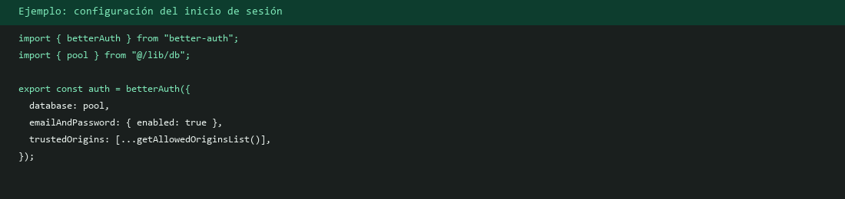
Inicio de sesión en el servidor.
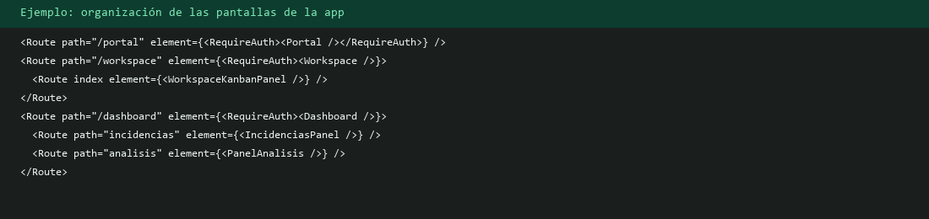
Organización de pantallas.
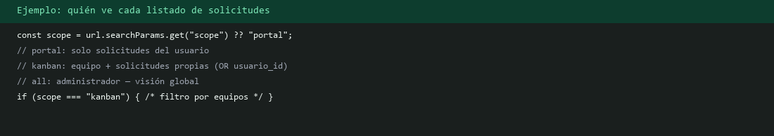
Reglas de visibilidad de solicitudes.

